Forstie-KOEALA

Puidenluku + paikannus ti 22/7. Koeala sijaitsee Forstien länsipuolella, aivan tiessä ’kiinni’, n. 200 m Granvikin shatien risteyksestä pohjoiseen. Hakkuu syksyllä 2000 (Forstien kurssi). Säteeltään n. 20 m ympyräkoeala. Jaettiin 45 asteen sektoreihin (8), puut ja kannot luettiin.

X-akseli (North) osoittaa +- KKJ-pohjoiseen. Koeala paikannettiin suhteessa kahteen kiveen, joiden pitäisi näkyä ilmakuvalla. K1 sijaitsee Forstietien länsipuolella, koealan kohdalla. Viiden kiven rypäs, joista keskimmäisen, tietälähellä olevan kiven korkeus (sijainti) mitattiin. K2 isompi (d 1.5 m) yksinäinen jäkäläinen kivi forstien itäpuolella, n. 25 m tietä pohjoiseen K1:ltä.

Puita 261, joista pystypuita 135 ja loput 126 kantoja (#### r/ha).

Origo P0 ja neljä liitospistettä L1, L2, L3, L4 paalutettu 2x2”.

Liitospisteiden koordinaatit (X,Y,Z, vas. kät, P0 keskiset, vas. kät.):
P0 0.000 0.000 0.000
L1 15.225 -0.002 -0.605
L4 -0.574 20.069 0.133
L3 -15.268 15.646 0.624
L2 -11.403 -7.916 -0.826

A/B –mittauksissa käytettiin 1.2 metrin prismakorkeutta, kuten puumittauksissakin (prisma laitettiin 10 cm rinnankorkeusmerkin alle).

Koealan korkeuserot: Z e [-2.01,0.17], koealalla lievää viettoa lounaaseen.
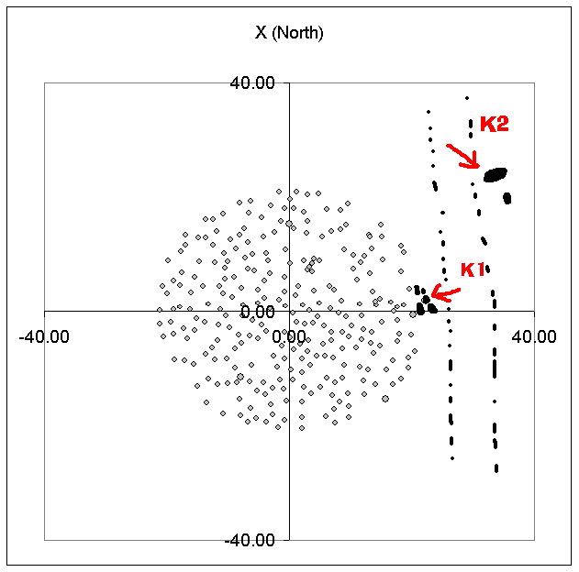

Pituus-, lara- ja latvusleveysmittaukset

Mitannut Eduardo Latorre 5.-6.8.

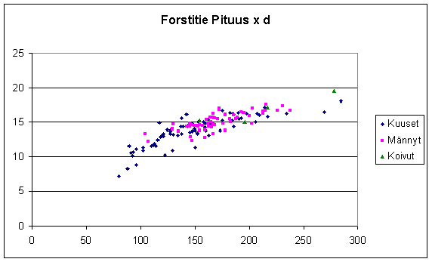h x d

Tarkistetaan d ja h: puut 82, 41, 165, 145 ja 7

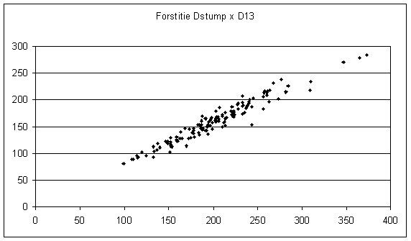Dstump x d

Tarkistusotoksessa havaittu suuria eroja seur. Puilla:

Puu
- -2.3 m pituus
- -1.1 cm läpimitta
- -1.2 m pituus

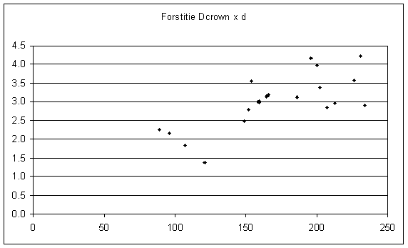Dcrown x d

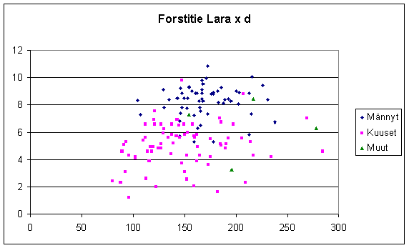hc x d
Tarkistetaan latvusraja 133 (ku), 84 (ko)

